BÁO CÁO  
HỆ THỐNG PHÂN TÁN

SINH VIÊN THỰC HIỆN : SINH VIÊN NHÓM 9

GIẢNG VIÊN HƯỚNG DẪN : NGUYỄN VIỆT HÙNG

SINH VIÊN NHÓM 9

* + PHAN THỊ HÀ
  + BÙI THẾ TUẤN
  + PHAN VĂN HẢI

Tóm tắt

Hệ thống phân tán cũng tương tự như hệ thống chia sẻ thời gian nhưng các bộ xử lý không chia xẻ bộ nhớ và đồng hồ, thay vào đó mỗi bộ xử lý có bộ nhớ cục bộ riêng. Các bộ xử lý thông tin với nhau thông qua các đường truyền thông như những bus tốc độ cao hay đường dây điện thoại.Các bộ xử lý trong hệ phân tán thường khác nhau về kích thước và chức năng. Nó có thể bao gồm máy vi tính, trạm làm việc, máy mini, và những hệ thống máy lớn. Các bộ xử lý thường được tham khảo với nhiều tên khác nhau như site, node, computer v.v…. tùy thuộc vào trạng thái làm việc của chúng.

Sản phẩm có sử dụng hệ thống phân tán

**BÁO CÁO  
HỆ THỐNG PHÂN TÁN**

# CHƯƠNG 1 TỔNG QUÁT

# Định Nghĩa Hệ Thống Phân Tán

Có nhiều định nghĩa về hệ thống phân tán

Định nghĩa 1: Hệ thống phân tán là tập hợp các máy tính tự trị được kết nối với nhau bởi một mạng máy tính và được cài đặt phần mềm hệ phân tán.

Định nghĩa 2: Hệ thống phân tán là một hệ thống có chức năng và dữ liệu phân tán trên các trạm (máy tính) được kết nối với nhau bởi một mạng máy tính.

Định nghĩa 3: Hệ thống phân tán là một tập các máy tính độc lập giao tiếp với người dùng như một hệ thống thống nhất, toàn vẹn.Như vậy, có thể nói : Hệ phân tán = mạng máy tính + phần mềm hệ phân tán.

Phân loại hệ thống phân tán:

Trước đây, hệ thống phân tán được chia thành ba loại : hệ điều hành hệ phân tán, cơ sở dữ liệu hệ phân tán và các hệ thống tính toán hệ phân tán

.Ngày nay, hệ thống phân tán được phân chia như sau:

* Hệ phân tán mang tính hệ thống: hệ điều hành phân tán.
* Hệ phân tán mang tính ứng dụng: các hệ thống truyền tin phân tán.

1. **Mục tiêu của hệ phân tán.**
2. Kết nối người sử dụng và tài nguyên

Giải quyết bài toán chia sẻ tài nguyên trong hệ thống (resource sharing).

1. Tính trong suốt

Ẩn giấu sự rời rạc và những nhược điểm nếu có của hệ phân tán đối với người sử dụng (end-user ) và những nhà lập trình ứng dụng (application programmer).

Theo tiêu chuẩn ISO cho hệ phân tán ISO / IS / 10746 tên là “Open distributed processing reference model” 1995 đã cụ thể hóa tám dạng trong suốt :

*Trong suốt truy cập* (Access transparency): che giấu sự khác biệt về cách biểu diễn và cách truy cập tài nguyên.

*Trong suốt về vị trí* (Location transparency): che giấu vị trí của tài nguyên. Hai dạng trong suốt vừa trình bày được gọi chung là trong suốt mạng (network transparency).

*Trong suốt di trú* (Migration transparency): che giấu khả năng chuyển vị trí của tài nguyên.

*Trong suốt về việc định vị lại* (Relocation transparency): che giấu việc di chuyển của tài nguyên khi đang được sử dụng.

*Trong suốt nhân bản* (Replication transparency): che giấu tình trạng tình trạng sử dụng bản sao của tài nguyên.

*Che giấu sự che sẻ tài nguyên tương tranh* (Concurency transparency).

*Trong suốt sự cố* (Failure transparency): che giấu lỗi hệ thống nếu có.

*Trong suốt khả năng di chuyển tài nguyên* (Persistence transparency): che giấu việc di chuyển tài nguyên từ bộ nhớ ngoài vào bộ nhớ trong và ngược lại.

1. Tính mở (Openness).

Hệ phân tán được gọi là mở nếu nó cung cấp các dịch vụ theo các quy tắc chuẩn mô tả cú pháp và ngữ nghĩa của dịch vụ đó.

Thông thường trong hệ phân tán các dịch vụ thường đặc tả qua các giao diện bằng ngôn ngữ đặc tả giao diện (Interface Definition Language- IDL). Vì thế chỉ quan tâm đến cú pháp. Nó cho phép các dịch vụ khác nhau cùng chung sống. Nếu các giao diện của hệ phân tán được đặc tả đầy đủ và đúng đắn.

Xét hai khái niệm của hệ phân tán là khái niệm liên tác (Interroperability) và khái niệm chuyển mang (portability).

* *Liên tác*: các cài đặt của các hệ thống hoặc thành phần hệ thống từ các nhà sản xuất khác nhau có thể làm việc với nhau thông qua liên tác.
* *Chuyển man****g***: nhờ chuyển mang mà một ứng dụng được phát triển cho hệ phân tán A có thể thực hiện không cần thay đổi gì trên một hệ phân tán B khác, với điều kiện được cài đặ cùng giao diện như A.

1. Tính co giãn (Scalability)

Một hệ phân tán được gọi là có tính co giãn nếu nó thích nghi với sự thay đổi quy mô của hệ thống. Thể hiện trên các khía cạnh sau:

* Dễ bổ sung người sử dụng và tài nguyên hệ thống
* Khi hệ thống thay đổi quy mô về mặt địa lý dẫn đến sự thay đổi về vị trí địa lý của người sử dụng và các tài nguyên.
* Hệ thống có thay đổi quy mô về quản trị.

Nếu hệ phân tán có tính co giãn thường ảnh hưởng đến hiệu năng của hệ thống (hiệu năng của hệ thống là hiệu quả năng lực hoạt động của đối tượng).

Có ba giải pháp phổ dụng để giải quyết vấn đề co giãn của hệ phân tán:

* Ẩn giấu
* Phân tán: phân nhỏ thành phần hệ thống và phân bố chúng trên phạm vi của hệ thống (quản lý phân cấp). Ví dụ DNS xác định theo cách phân cấp miền lớn thành các miền con. Với phương pháp này sẽ giải quyết được vẫn đề khi thêm người dùng hay tài nguyên vào hệ thống.
* Nhân bản: nhân bản một thành phần nào đó của hệ thống. Ví dụ tài nguyên dữ liệu đặt tại các vị trí khác nhau trong hệ thống.

CHƯƠNG 2 SẢN PHẨM HỆ THỐNG PHÂN TÁN

**1 Yêu cầu hệ thống**

Xây dựng sản phẩm hệ thống phân tán có một số chức năng như sau :

* + - 1. Xây dựng chức năng Login và Logout trong trang Web
      2. Xây dựng chi tiết trang chủ có các thông tin:

- Đối với quyền quản trị admin:

* Trang quản lý danh sách người sử dụng.
* Trang hiển thị thông tin người sử dụng.

- Đối với quyền member:

* Trang hiển thị thông tin người sử dụng.
  + - 1. Xây dựng trang thêm người sử dụng cho quyền quản trị admin.
      2. Xây dựng trang sửa và xóa người dùng cho người sử dụng có quyền quản trị

admin. Trong trang sửa cũng được phép thay đổi quyền của người sử dụng có

quyền member lên quyền quản trị admin. Người dùng có quyền member

không được phép truy cập trang này.

* + - 1. Xây dựng trang để người sử dụng tự đăng ký để vào website. Sau khi đăng

ký, người sử dụng có quyền mặc định là member.

* + - 1. Xây dựng trang sửa đổi thông tin cho người sử dụng trong hệ thống như thay đổi email và mật khẩu.

**2 Sản phẩm hệ thống phân tán**

Sản phẩm hệ thống phân tán có đề tài tin tức được Nhóm 9 xây dựng có những modules như sau :

1 : Chức năng login và logout hệ thống

Giao diện khi đăng nhập trang web

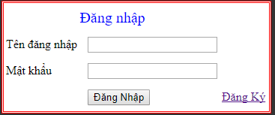

2 : Xây dựng chi tiết trang chủ có các thông tin

* Giao diện trang chủ

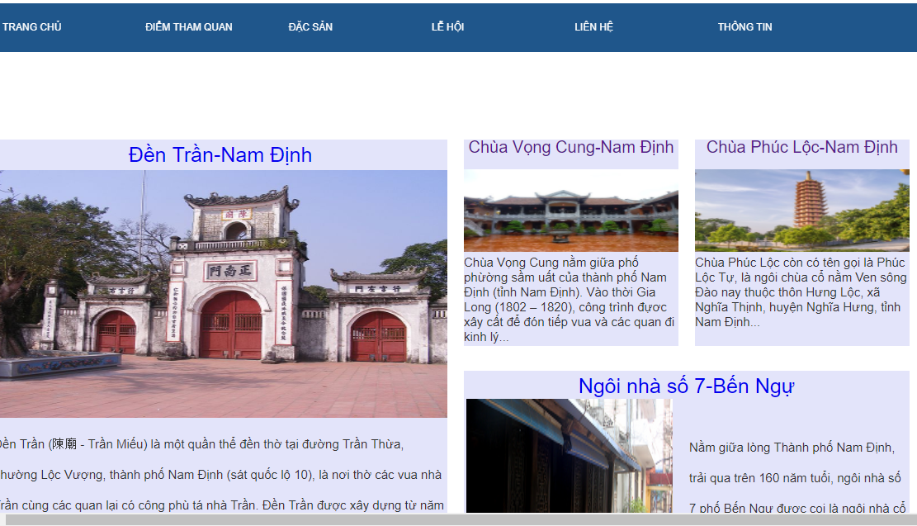

* Admin :
* Quản lý danh sách người sử dụng

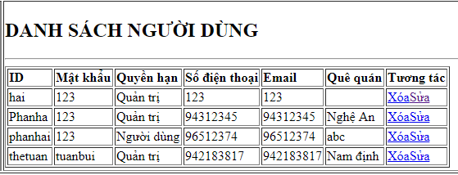

Trong danh sách người sử dụng có một số tương tác với người dùng như là sửa , xóa.

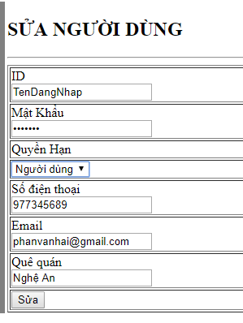

* Ngoài ra, còn chức năng thêm người dùng như sau:

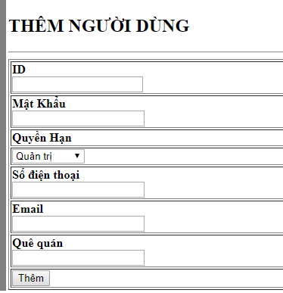

* Hiển thị thông tin người sử dụng đối với người dùng

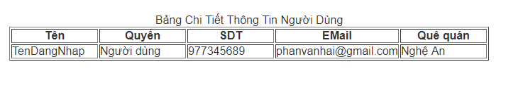

3: Xây dựng trang cho người dùng tự đăng kí tài khoản đăng nhập

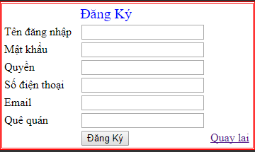

Mục Lục

Tóm tắt 2

BÁO CÁO HỆ THỐNG PHÂN TÁN 3

CHƯƠNG 1 TỔNG QUÁT 3

1. Định Nghĩa Hệ Thống Phân Tán 3

2. Mục tiêu của hệ phân tán. 3

1. Kết nối người sử dụng và tài nguyên 3

2. Tính trong suốt 3

3. Tính mở (Openness). 4

4. Tính co giãn (Scalability) 5

CHƯƠNG 2 SẢN PHẨM HỆ THỐNG PHÂN TÁN 6

1 Yêu cầu hệ thống 6

2 Sản phẩm hệ thống phân tán 6

1 : Chức năng login và logout hệ thống 6

2 : Xây dựng chi tiết trang chủ có các thông tin 7

3: Xây dựng trang cho người dùng tự đăng kí tài khoản đăng nhập 8

Tài liệu tham khảo 10

Tài liệu tham khảo

[1] Distributed Systems Principles and Paradigms.pdf

[2] Distributed systems Concept and Design.pdf

[3] O'Reilly SOA in Practice.pdf

[4] Link Github : https://github.com/HTPT-Nhom-9/Nhom_9